神

华

设

备

管

理

系

统

使

用

手

册

非同科技有限公司

2017年

目录

一、 登录 1

二、 首页 1

三、 设备润滑管理 2

1. 报警提示页 2

2. 设备润滑标准 3

3. 润滑记录与提示 6

4. 油脂化验指标分析 9

5. 润滑保养成本管理 11

6. 润滑点详情页 14

四、 个人中心 15

1. 个人中心 15

2. 系统管理 16

五、 首次使用 18

# 登录

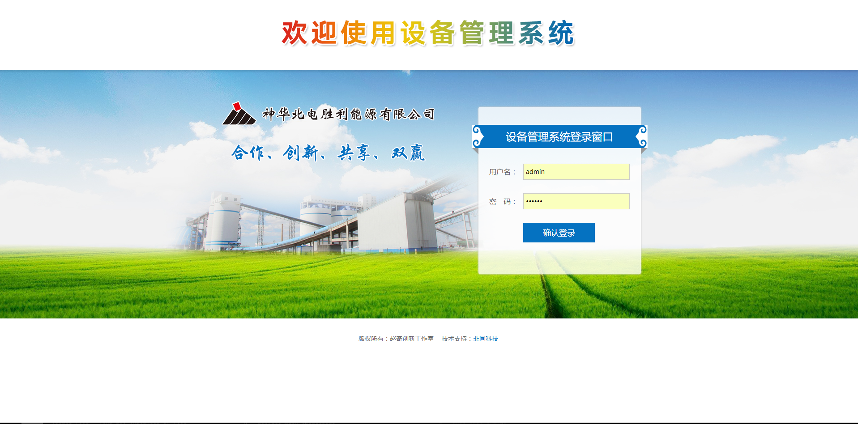

超级管理员用户名：admin

密码：123456

登录权限分为：超级管理员，系统维护员，普通工作人员。超级管理员账户只有一个admin，其他权限的账号只能由超级管理员在个人中心里添加。

# 首页

登录成功进入首页

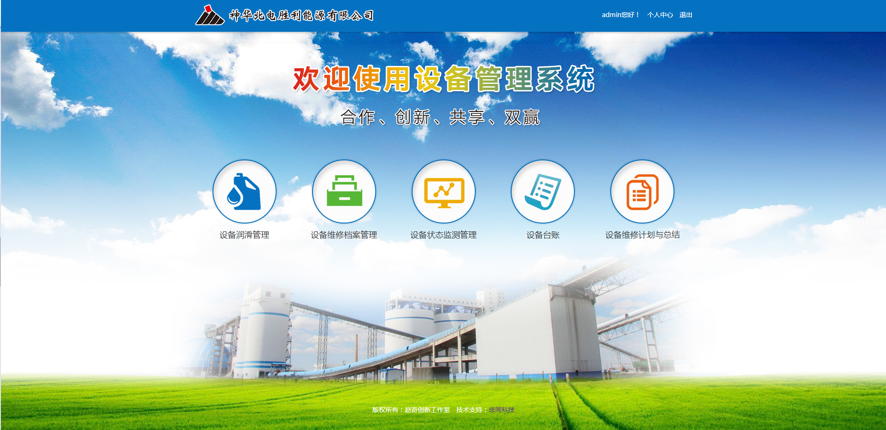

# 设备润滑管理

点击设备润滑管理进入报警提示页

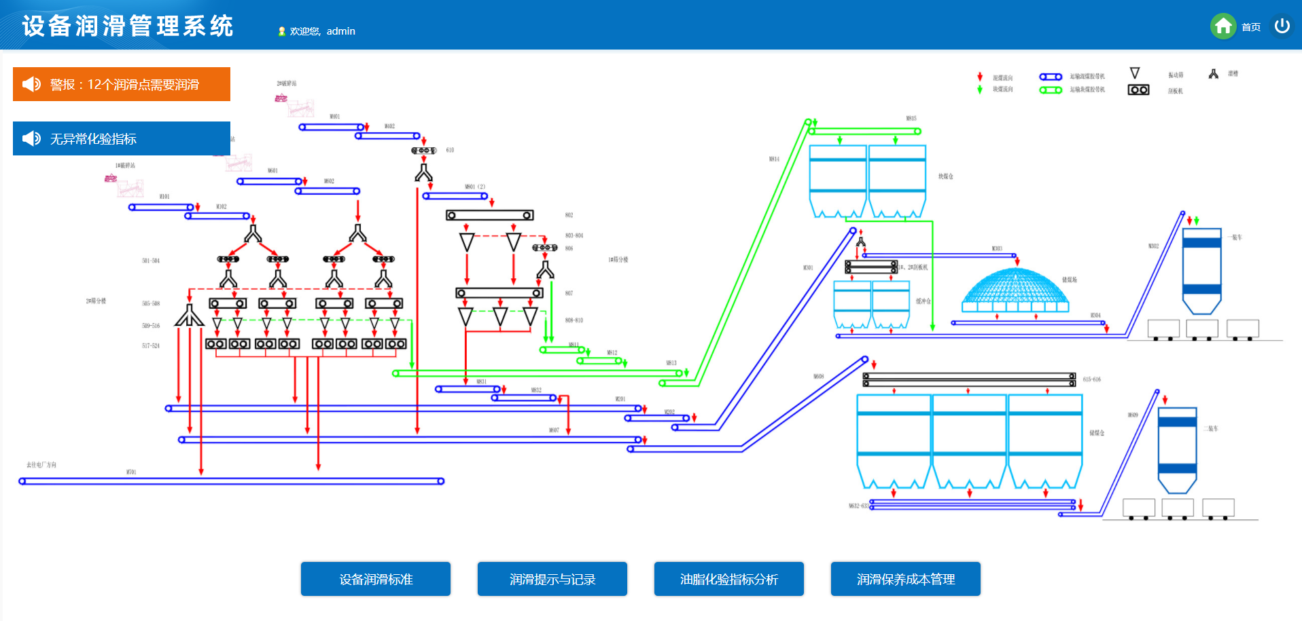

1. 报警提示页
2. 根据时间报警

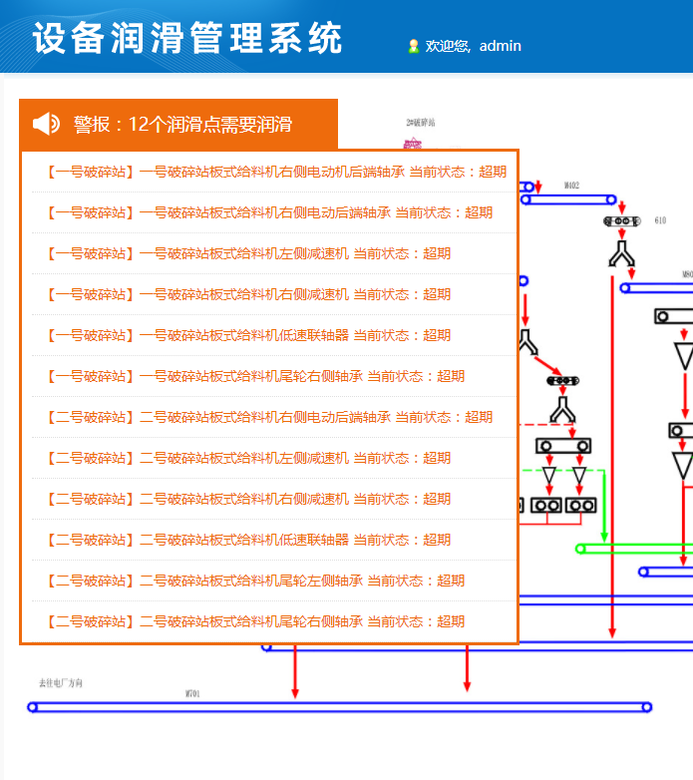

鼠标移入提示框，会弹出润滑点列表，并显示超期或者临近的润滑点，点击进入润滑点进入设备详情。

1. 根据油脂化验指标报警

同理，鼠标移入化验指标异常提示框，也会弹出化验指标异常的润滑点。

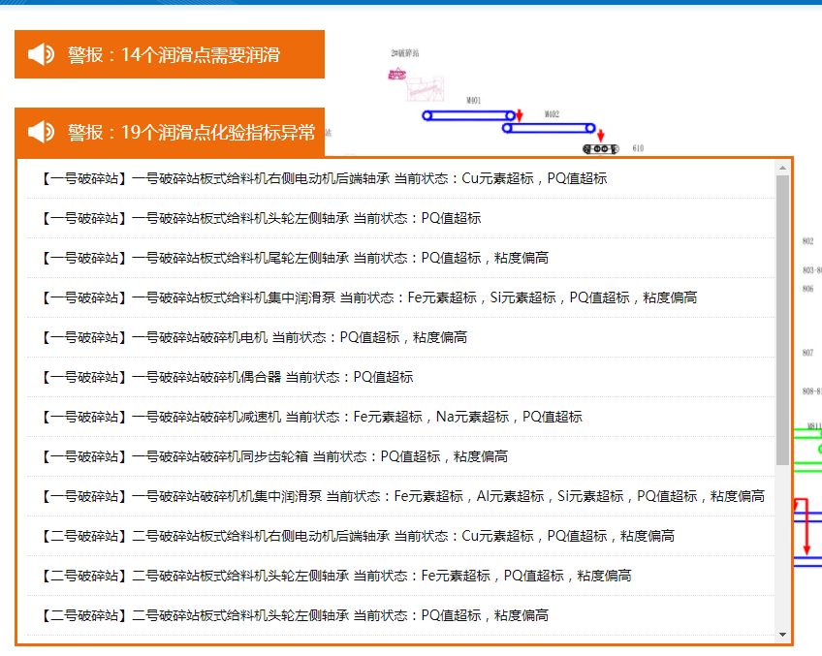

1. 设备润滑标准
2. 设备列表
3. 点击设备润滑标准进入设备列表页

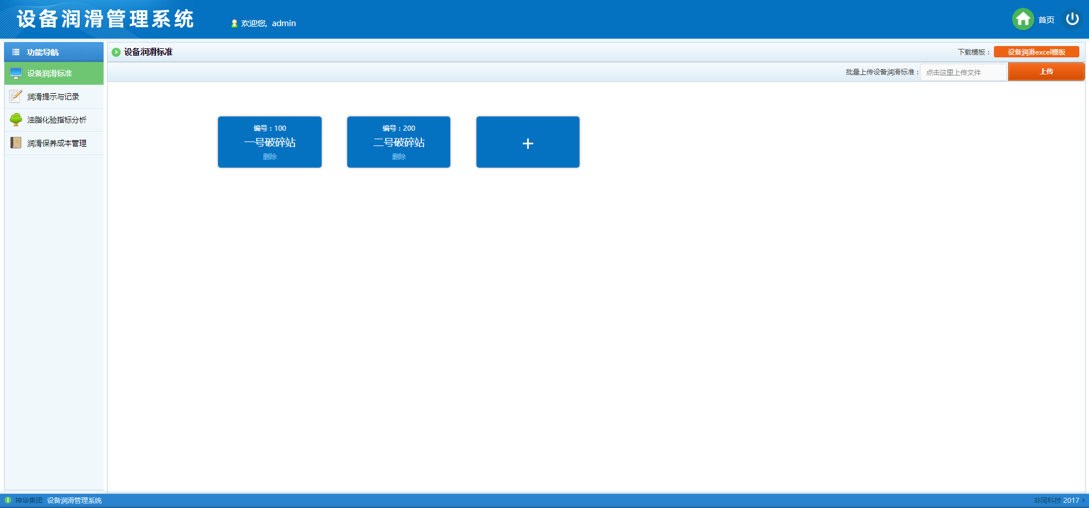

1. 点击加号添加设备

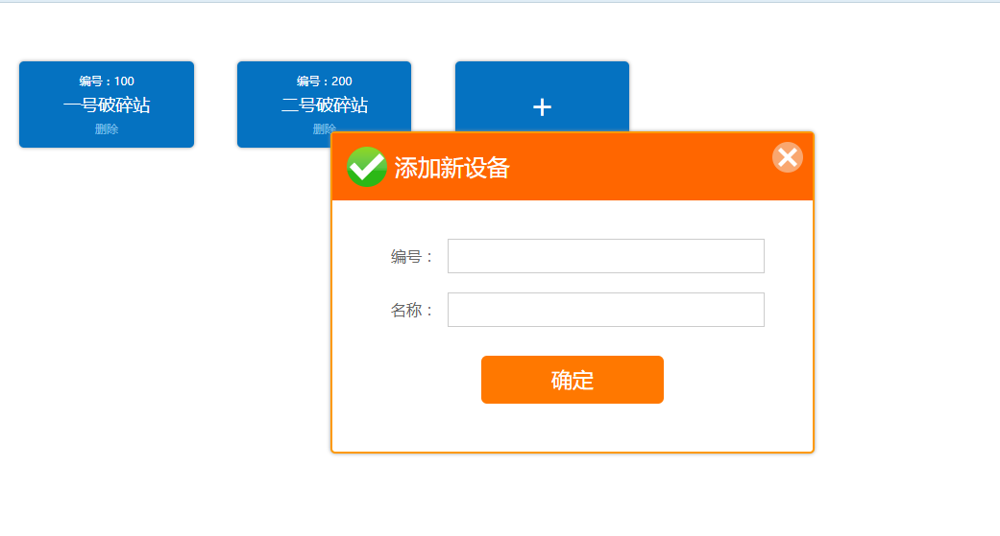

**注意：编号必须为数字**

1. 下载设备润滑Excel模板并批量上传设备润滑标准

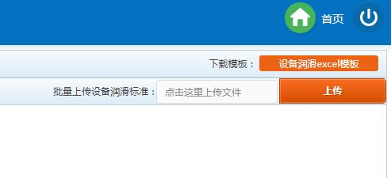

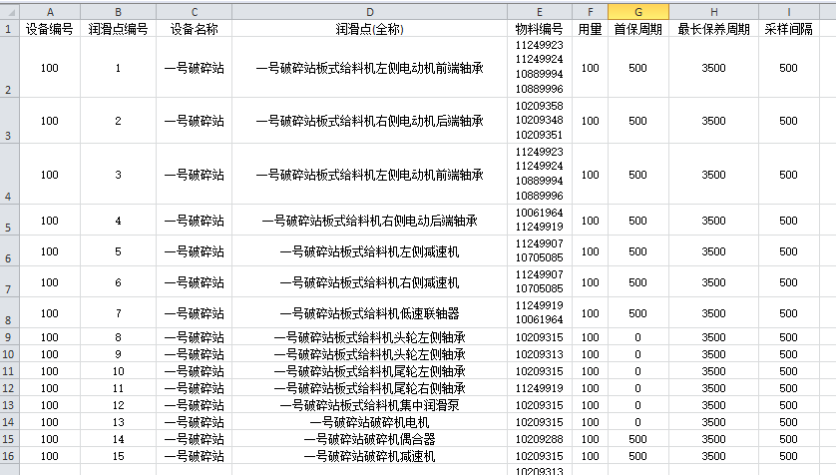

**注意：1、请先上传润滑保养成本管理，然后再上传设备润滑标准，如果润滑保养成本管理里没有对应的物料编号，将提示上传失败。**

**2、只有超级管理员可以上传设备润滑标准，其他权限不可以。**

**3、请严格按照模板格式编辑要上传的信息，如果一个润滑点需要填写多个物料编号，请将物料编号用alt+Enter换行。**

**4、如果要批量修改润滑点信息，请先保证设备编号和润滑点编号不变，其他内容可以修改**

1. 设备润滑点列表
2. 润滑点列表

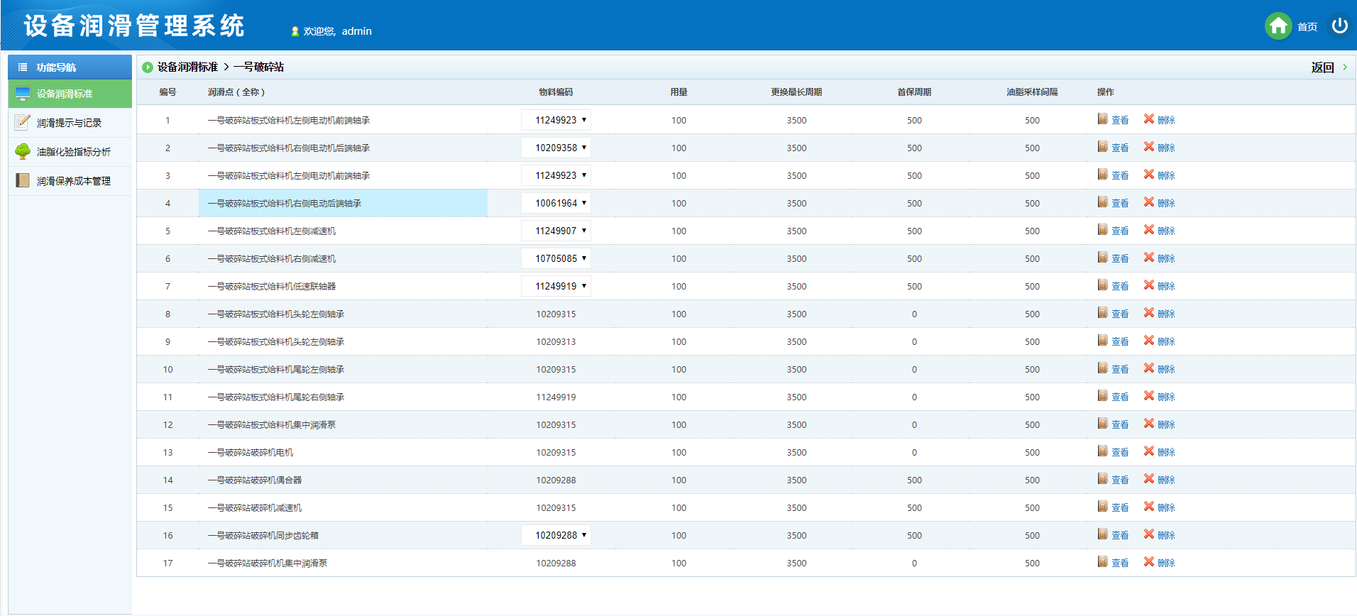

1. 修改物料编号

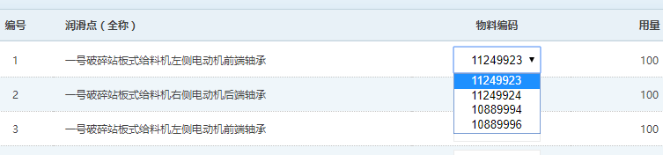

超级管理员和系统维护员可以修改当前物料编号，普通工作人员不可以修改

1. 删除润滑点

点击删除按钮，弹出对话框

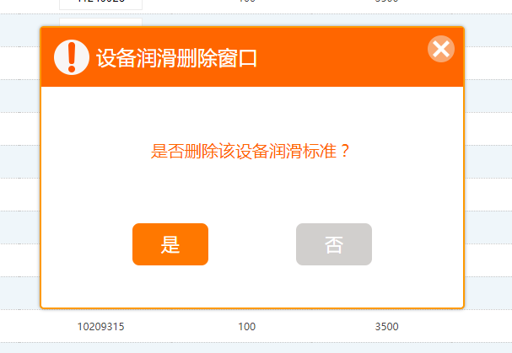

**注意：1、只有超级管理员有权限删除润滑点。**

**2、删除润滑点后，同时会删除 润滑提示与记录 和 油脂化验指标 中对应润滑点将不会出现在列表中！**

1. 润滑记录与提示

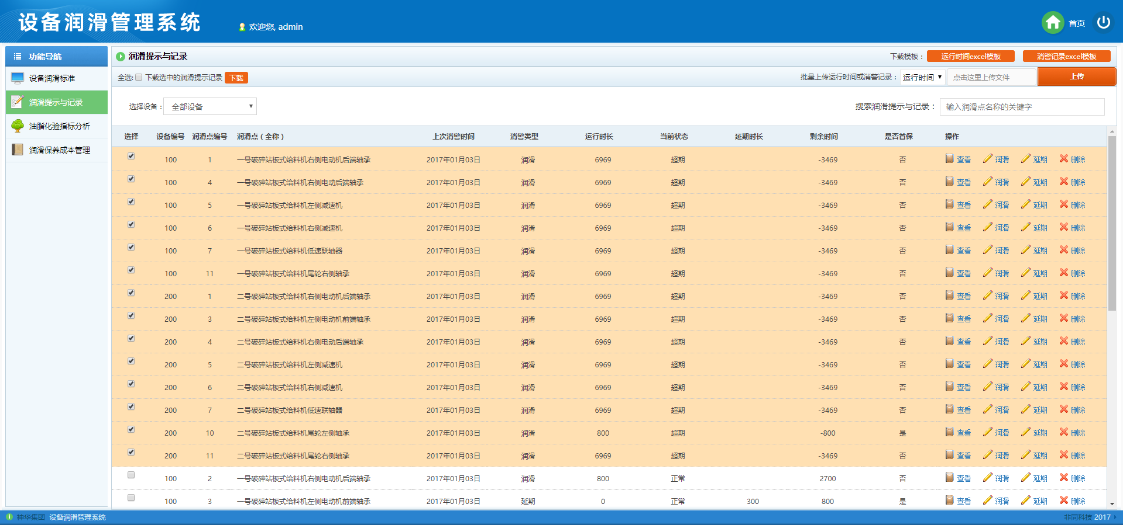

进入该页时，页面会显示所有润滑点最近一次运行情况，需要消警的设备会排在最上面，并标注颜色

1. 下载润滑点数据

进入该页面后，系统会把需要润滑的润滑点排在最上面，并自动勾选，点击左上方的下载按钮，可以下载选中的数据。

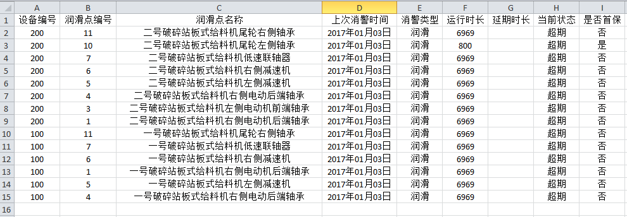

1. 下载模板和上传数据

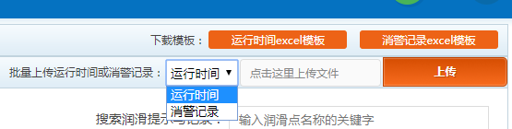

1. 运行时间

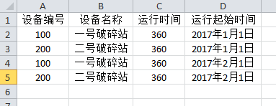

**注意：1、同一台设备，重复上传多次，如何运行起始时间都相同，则运行时间不会累加，日期不同才会累加。**

1. 消警记录

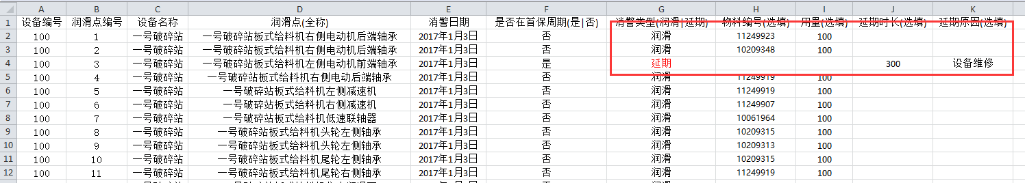

**注意：1、是否在首保周期只能填 是 或 否。**

**2、消警类型只能填 润滑 或 延期。**

**3、消警类型填 润滑 时，则物料编号和用量为必填项，延期时长和延期原因不要填。**

**4、消警类型填 延期 时，则延期时长为必填项，物料编号和用量不要填写。**

**5、Excel中填写的设备编号和润滑点编号必须已经在设备润滑标准中存在，否则无法上传。**

1. 查看

点查看弹出润滑点详情

1. 润滑

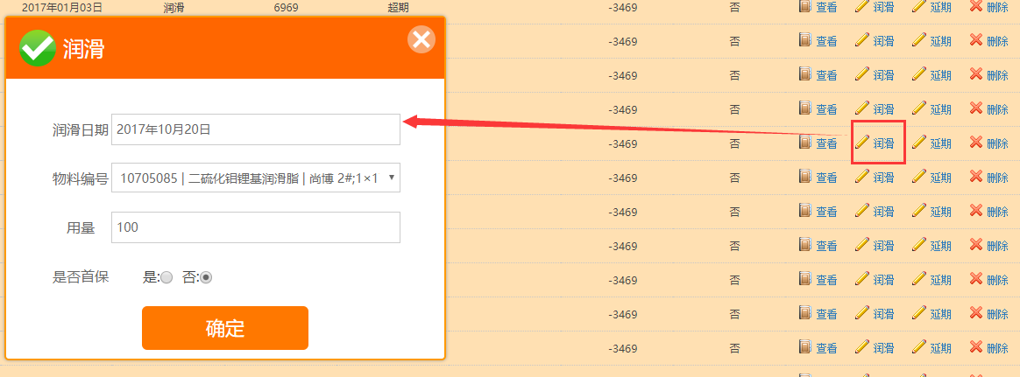

提示：物料编号会自动选择为该润滑点在设备润滑标准中的物料编号。

1. 延期

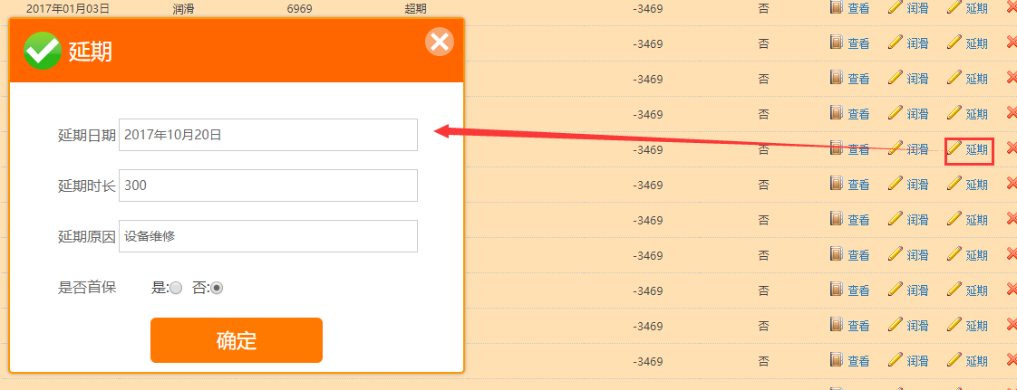

1. 删除

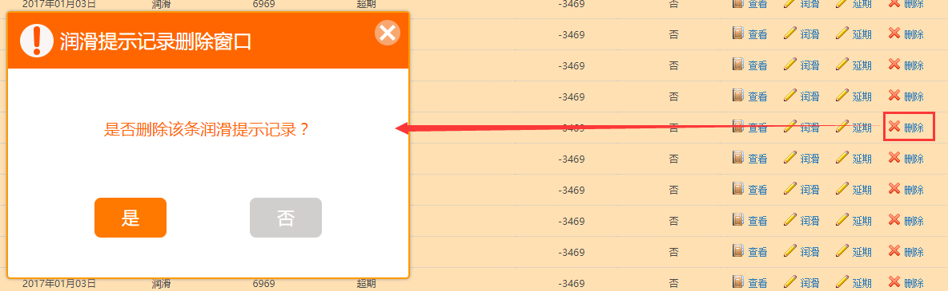

**注意：1、超级管理员和系统管理员有权限删除润滑信息。**

**2、删除润滑提示记录后，润滑保养成本统计结果将重新计算。**

1. 油脂化验指标分析

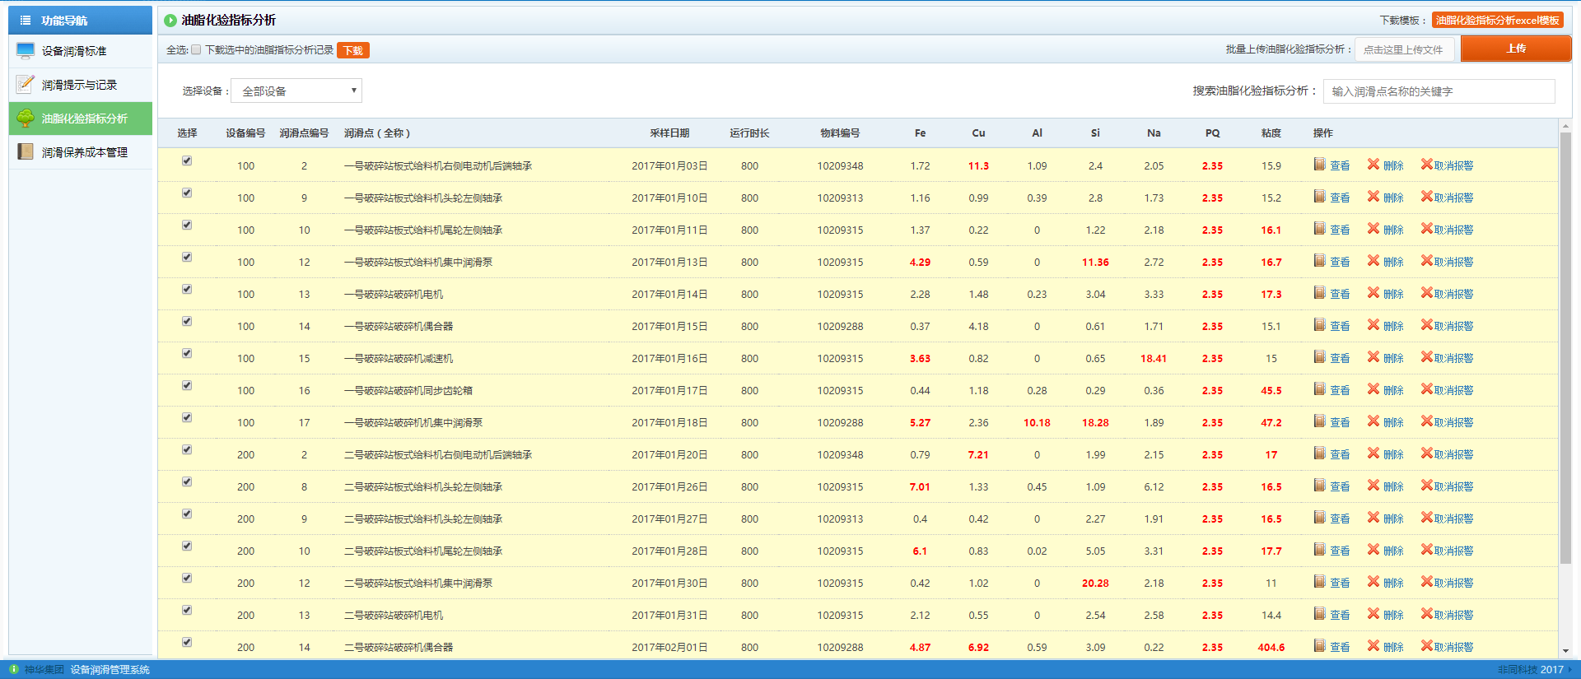

进入油脂化验指标分析页后，会把元素指标异常的润滑点排在最上面，并标注颜色。

1. 下载选中的数据

指标异常的数据会被自动选中，点击左上角的下载按钮，会下载Excel

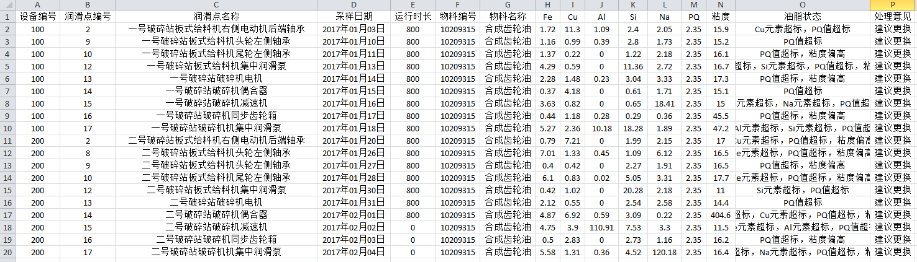

1. 下载油脂化验指标分析Excel模板和上传脂化验指标分析

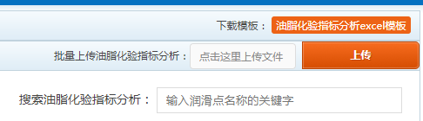

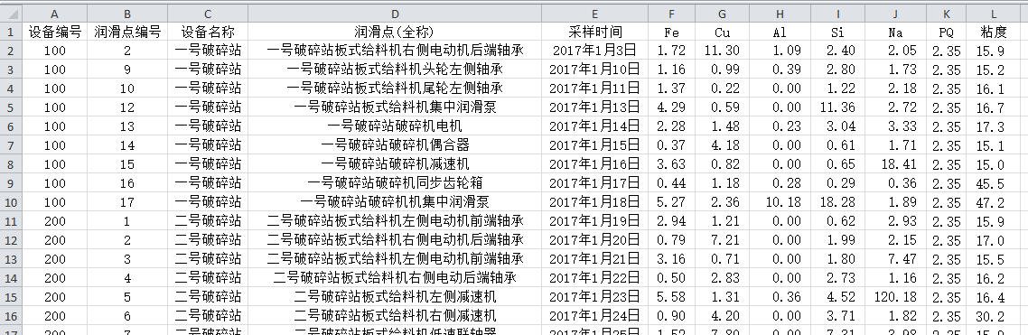

1. 查看

点击查看会进入润滑点详情页

1. 删除

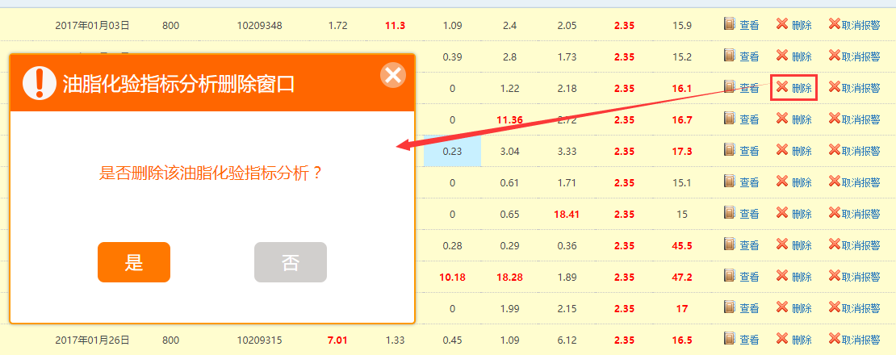

1. 取消报警

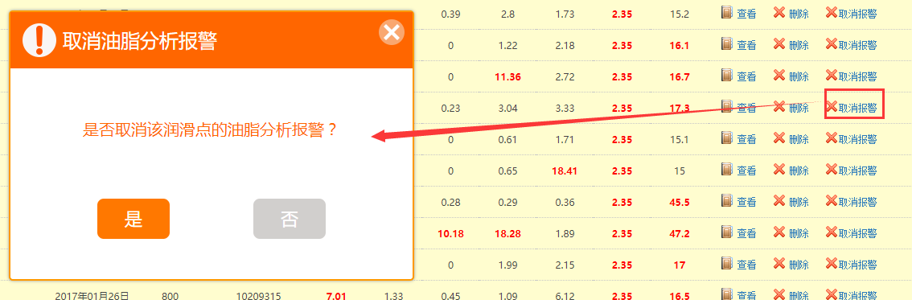

提示：1、取消报警后，标注为黄色的润滑点信息将变为白色，并被排到页面下方。同时报警提示页将不再提醒该润滑点的化验异常信息。

2、当化验指标异常的润滑点被润滑后，也将取消报警

1. 润滑保养成本管理

润滑保养成本管理有两种统计方式，一种按物料统计，另一种按照设备统计。

1. 按物料统计

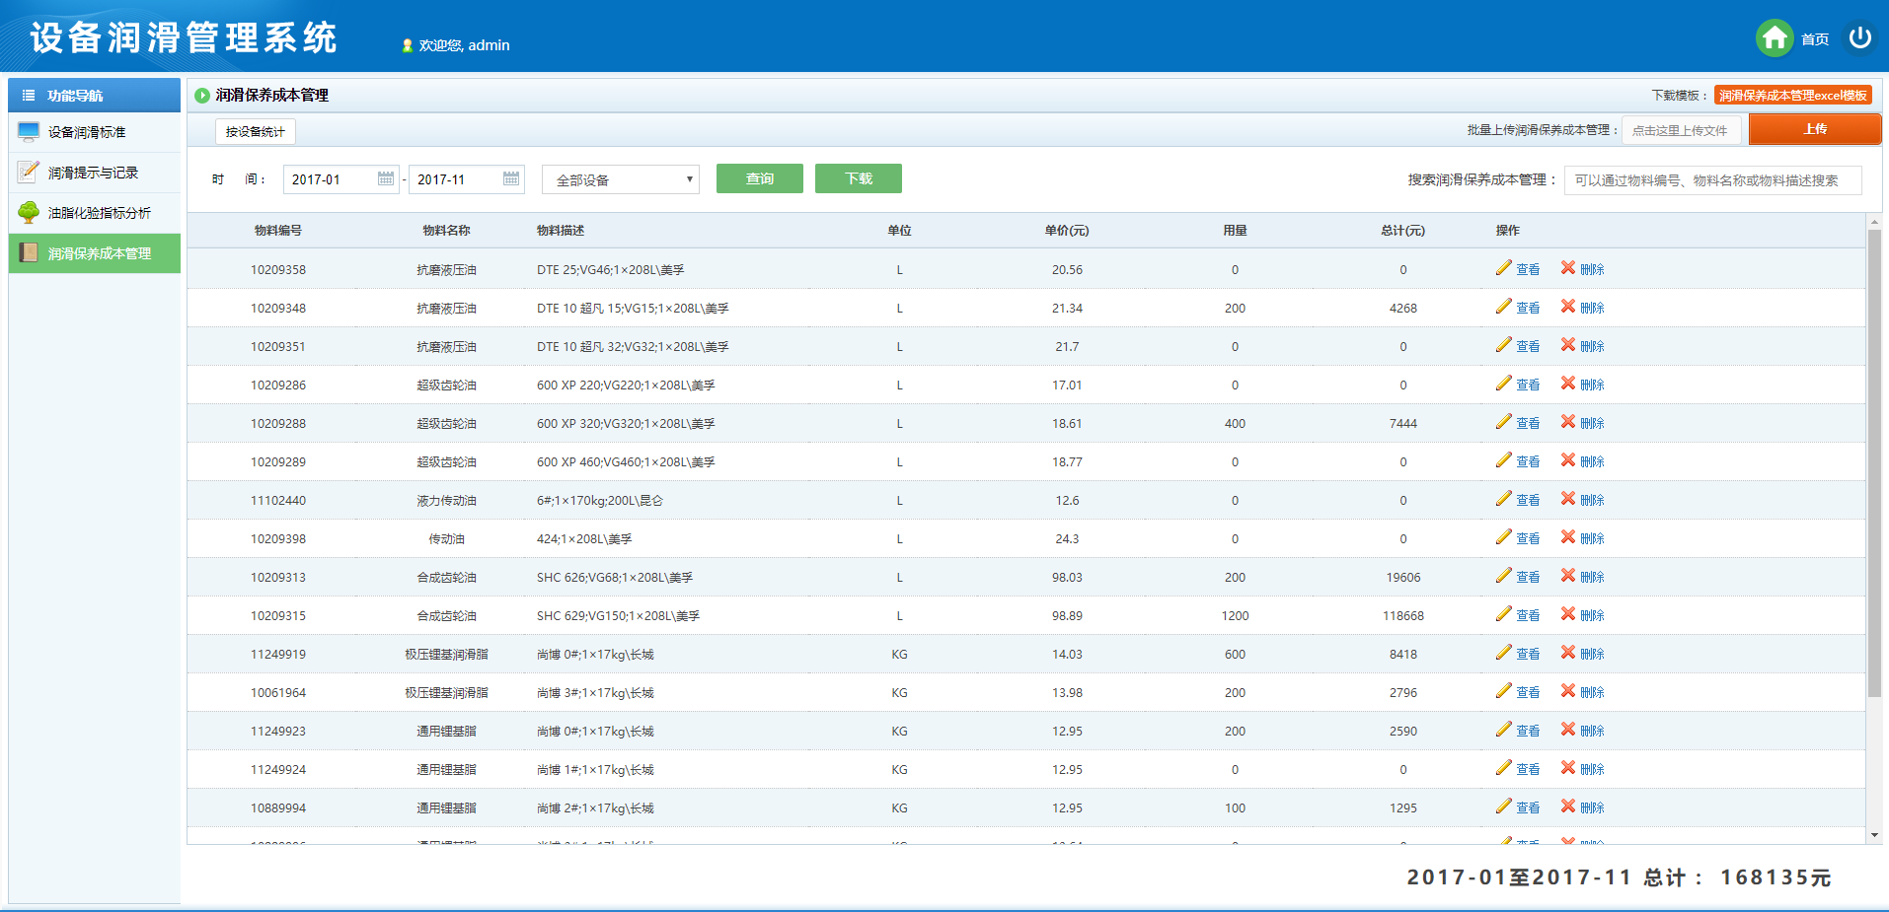

1. 查看

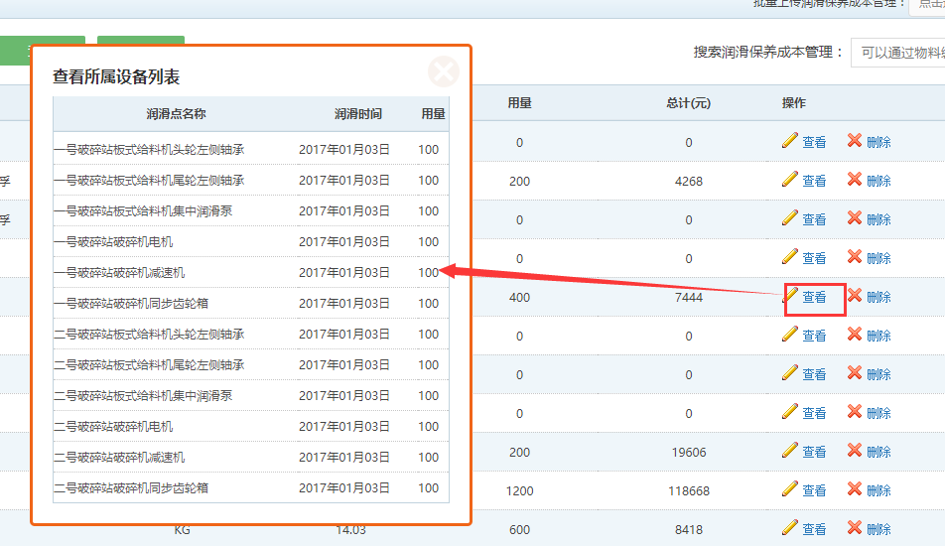

点击查看后，会显示选中日期间隔内润滑的润滑点信息。

1. 删除

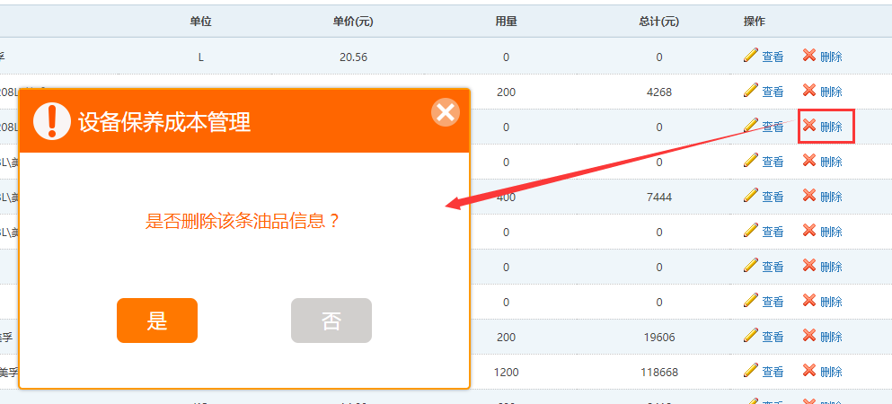

**注意：1、删除物料后，会同时删除润滑提示与记录和油脂化验指标分析中使用过该物料的润滑点数据。请谨慎删除。2、只有超级管理员可以删除物料信息。**

1. 按设备统计

点击左上角的**按设备统计**按钮，进入按照设备统计页。

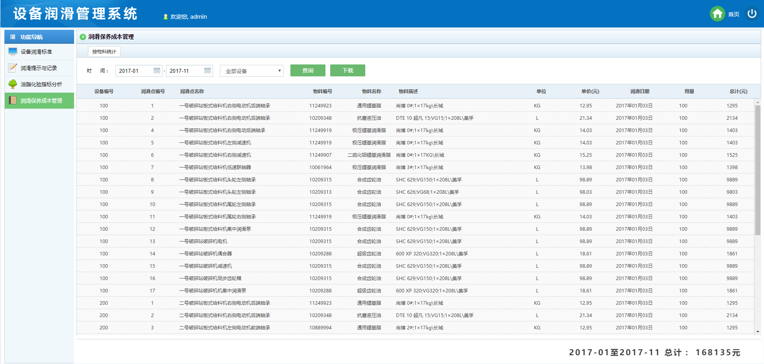

1. 查询和下载统计数据

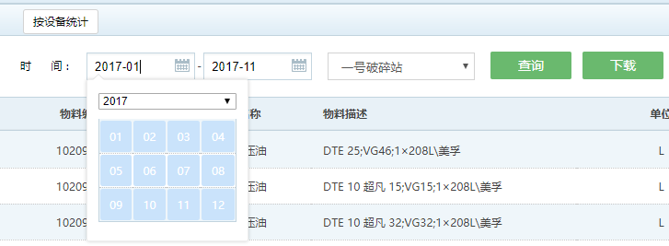

选好日期间隔和设备，再点击查询，系统会重新计算统计结果，点击下载，将获得Excel统计数据。

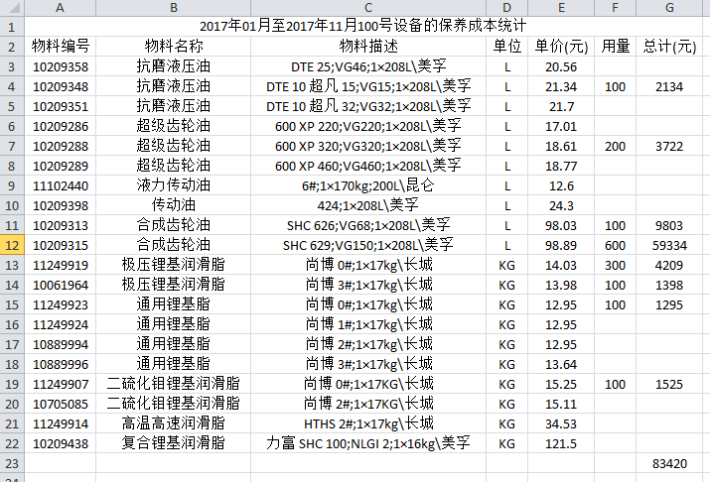

提示：下载的数据，需要手动排版，系统无法进行排版。

按设备的统计结果：

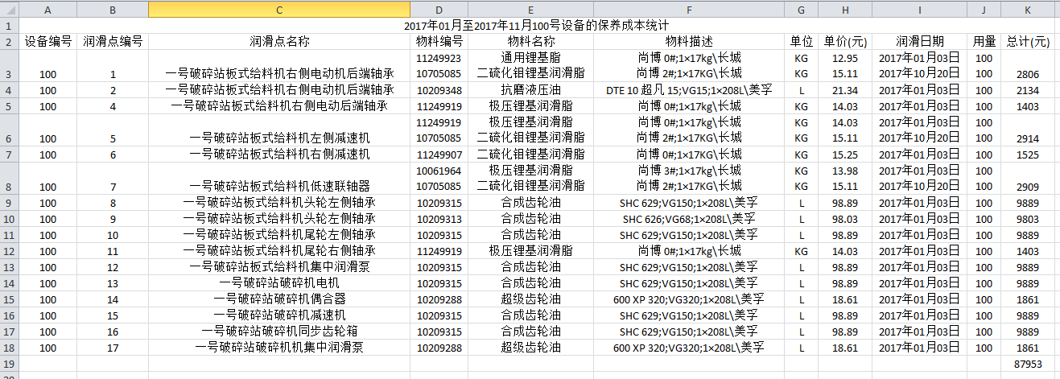

1. 下载润滑保养成本管理Excel模板

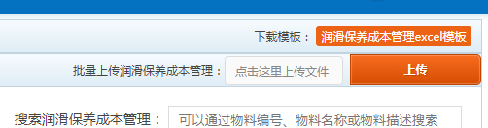

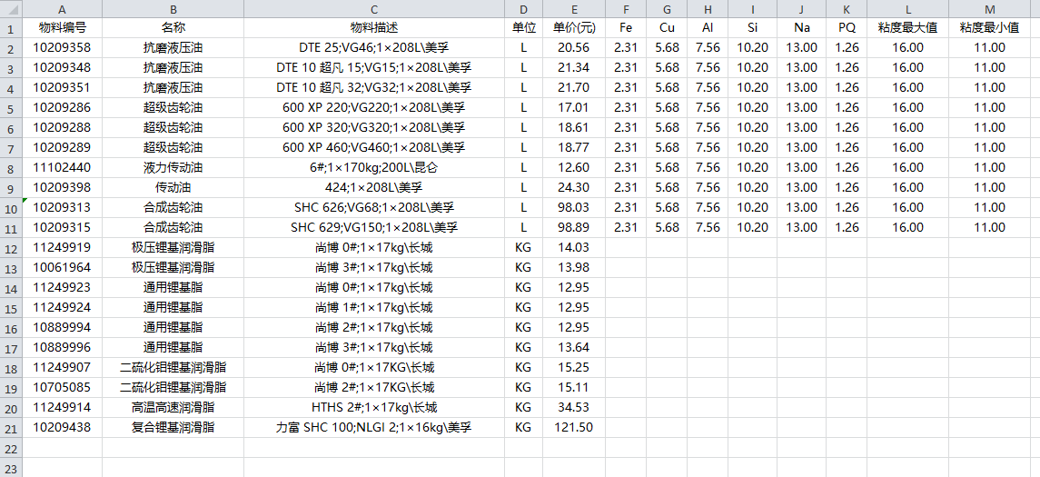

提示：当单位为 L 时，需要添加元素的上限标准，以及粘度的最大值和最小值。

单位为 KG 时，不填写元素的上限标准。

1. 润滑点详情页

详情页有两种形式

1. 物料单位为 KG

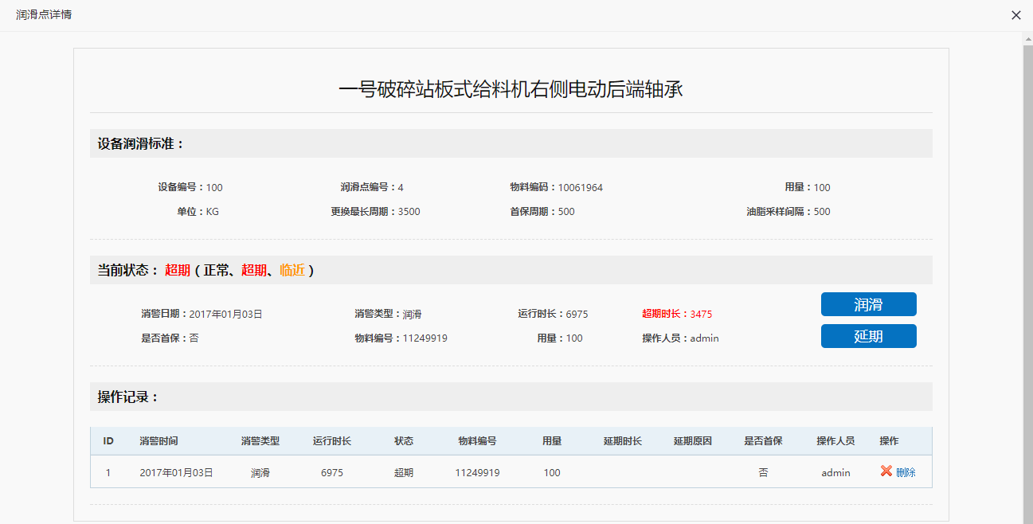

提示：当单位为KG时，运行时间从上次润滑开始计算，每天24小时进行累加。

1. 物料单位为 L

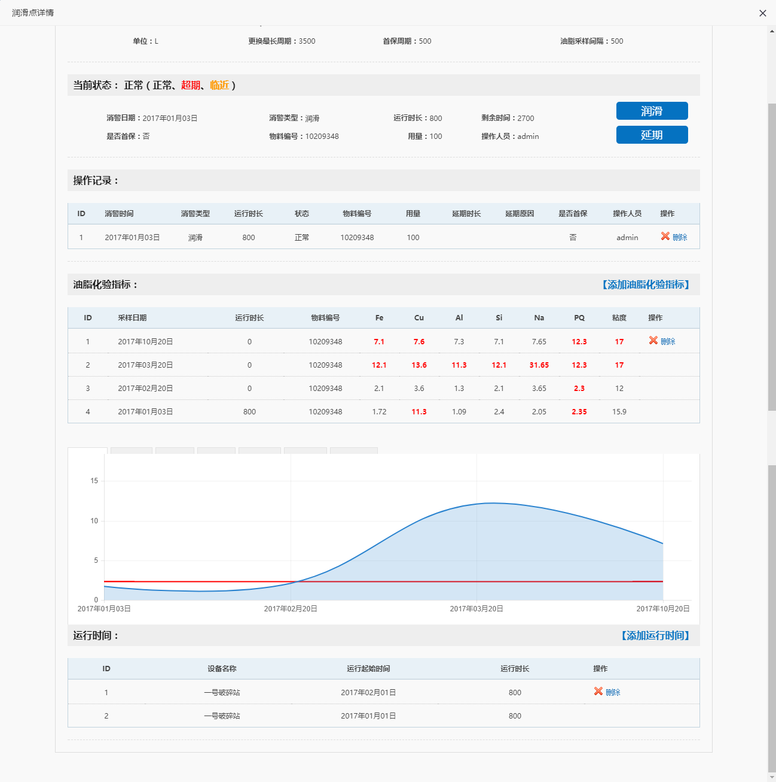

提示：当单位为L时，需要自己添加运行时间。

# 个人中心

点击页面上方的用户名，即可进入个人中心

1. 个人中心

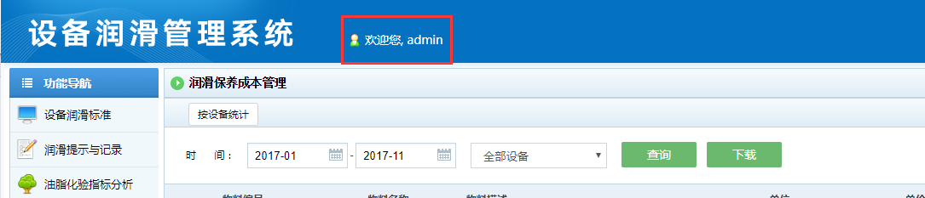

1. 基本信息

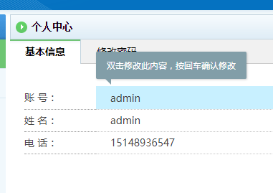

鼠标移入为蓝色时，会提示双击修改内容，按回车确认修改。

提示：超级管理员只能有一个admin，并且不能修改。其他权限用户可以修改

1. 修改密码

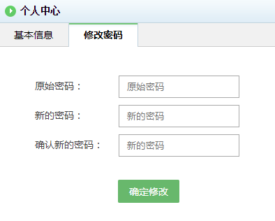

1. 系统管理

只有超级管理员有系统管理选项，系统管理有两大功能，账户管理和参数配置

1. 账户管理

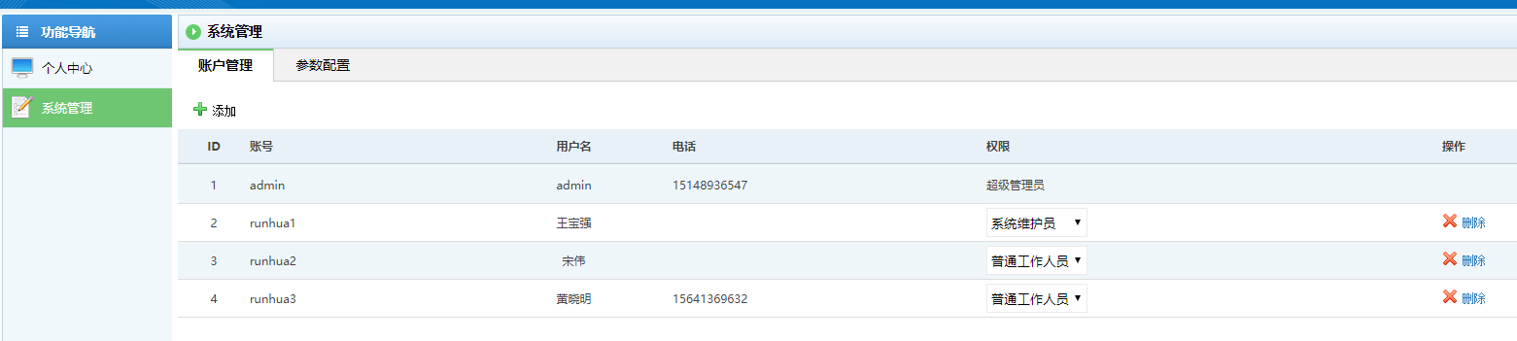

1. 添加用户

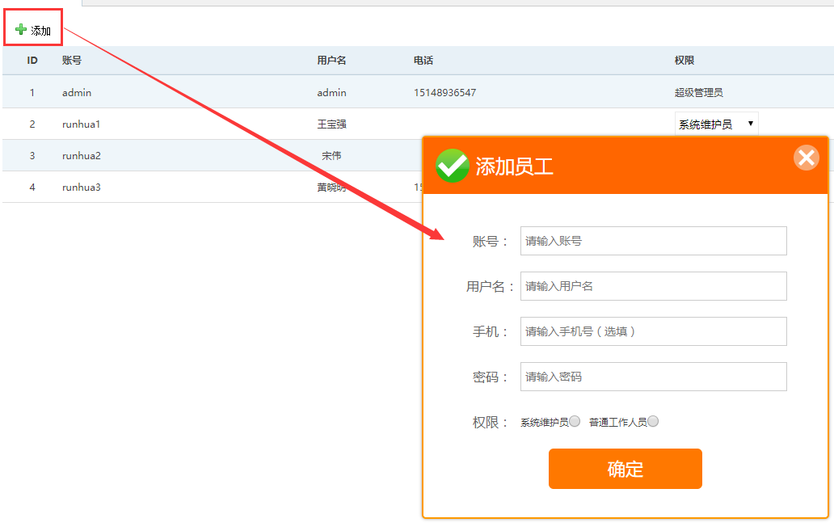

提示：1、账号必须由字母和数字组成。2、密码如果不填，则默认为123456。

1. 删除用户

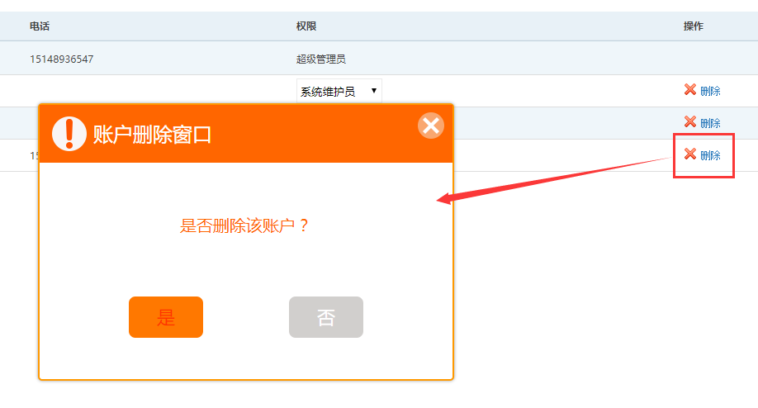

1. 修改权限

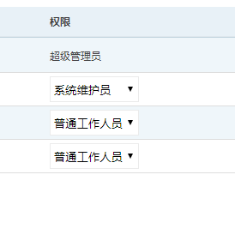

1. 参数配置

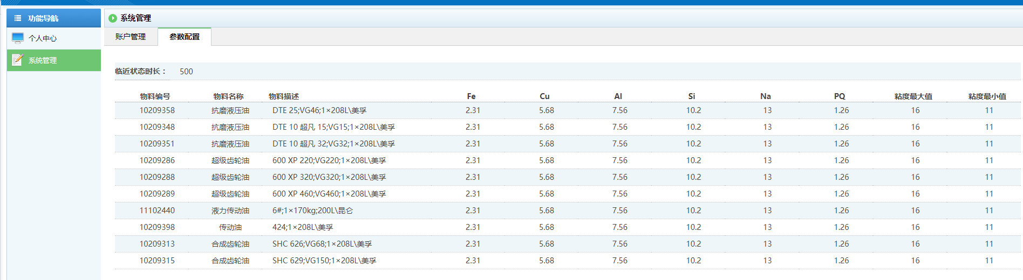

1. 临近状态时长

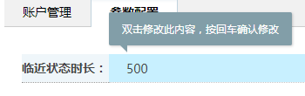

提示：当润滑点的保养周期减去运行时长的值小于这里设置的临近状态时长，则在报警提示页提示为临近

1. 元素标准值

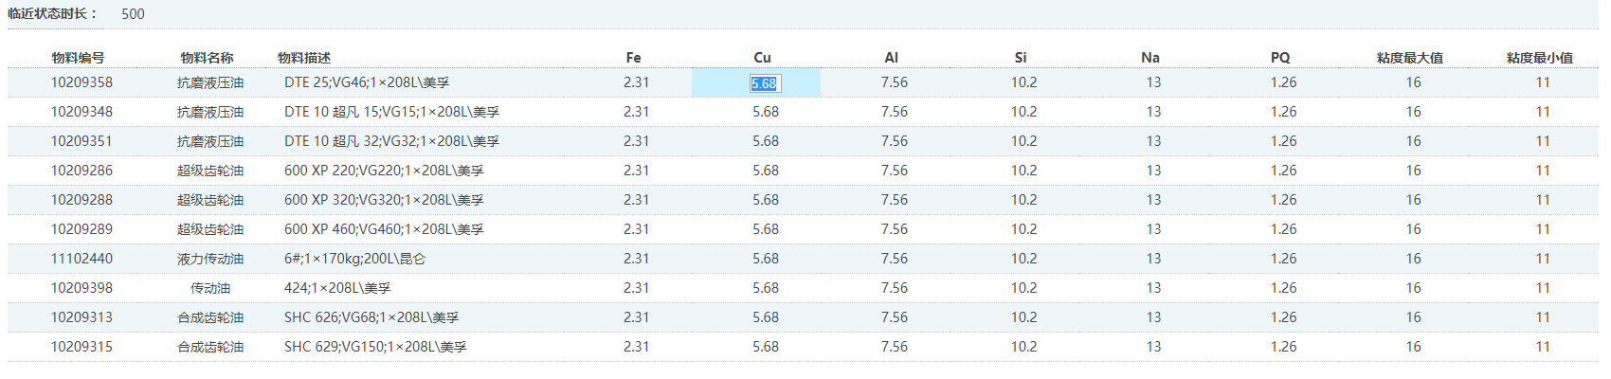

通过双击进行修改，回车确认修改。

# 首次使用

首次使用，请严格按照顺序执行。

1. 第一步，上传润滑保养成本管理。

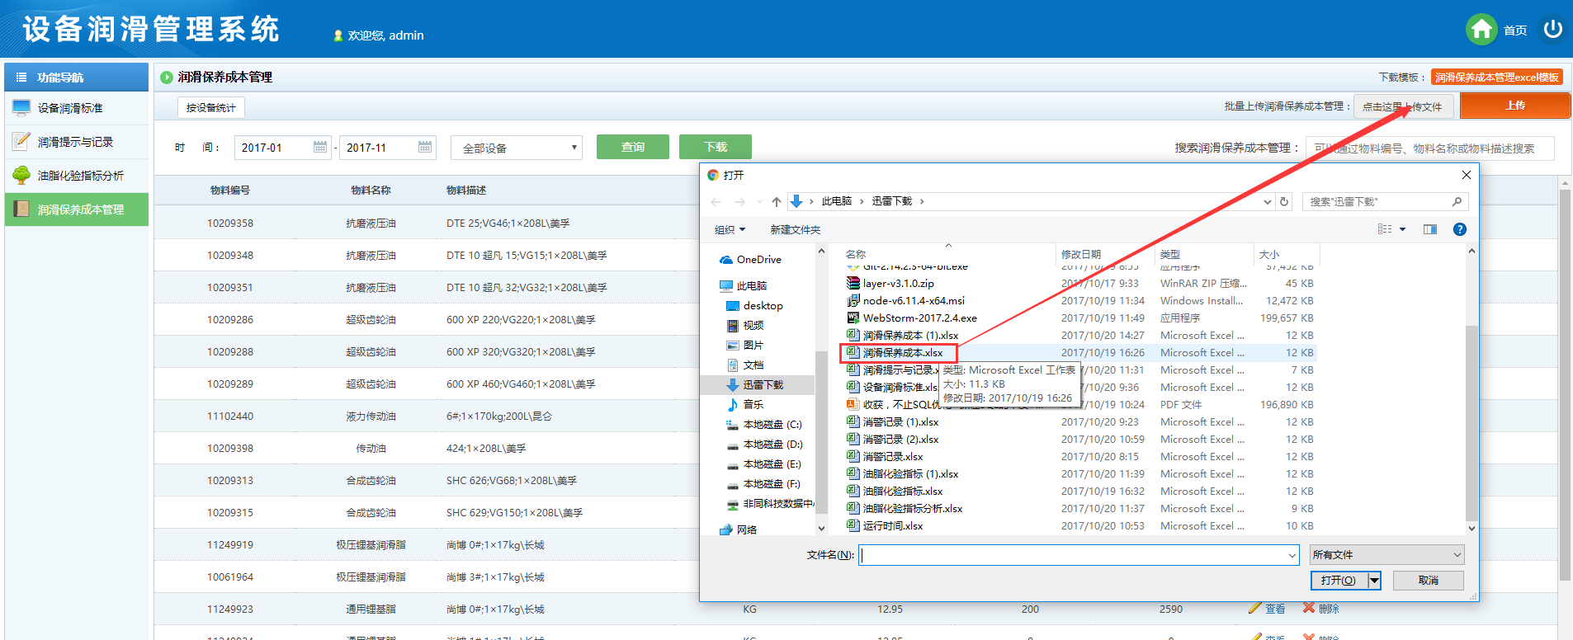

1. 第二步，在设备润滑标准里添加设备

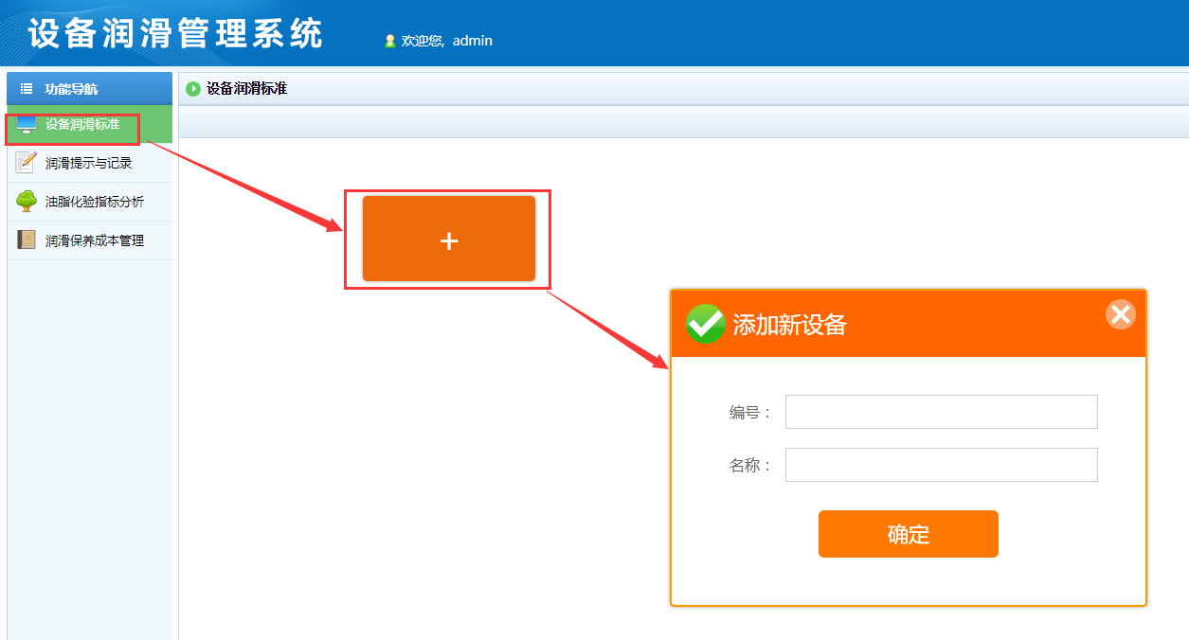

1. 第三步，上传设备润滑标准

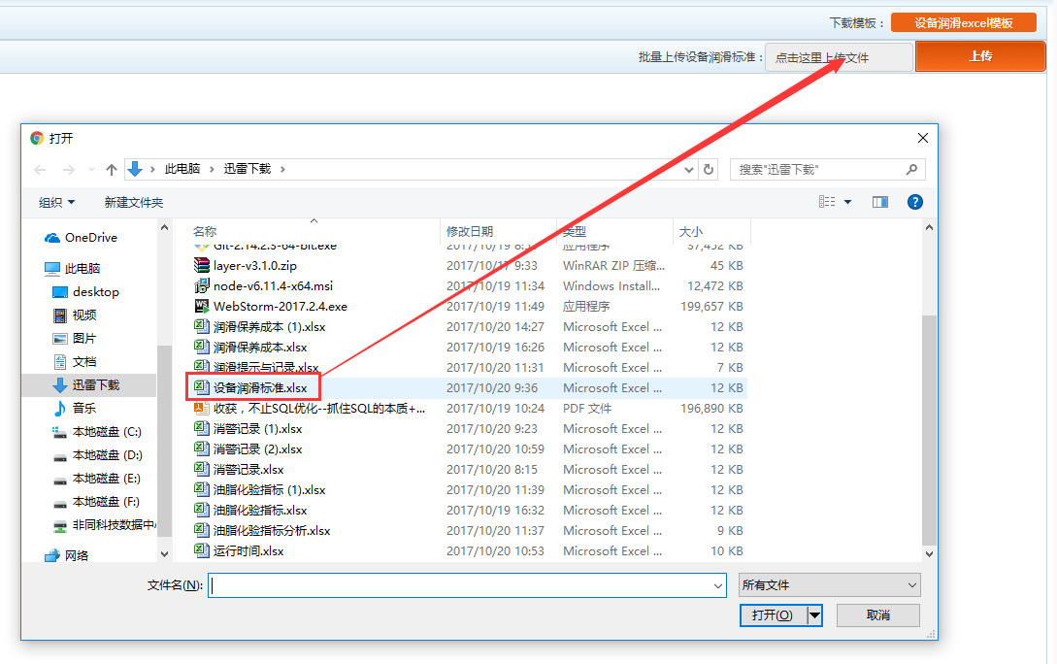

1. 第四步，上传运行时间，消警记录以及油脂分析指标，没有顺序要求。